Accéder à la plateforme Prélude
1 - Saisissez dans votre navigateur l'adresse suivante : https://prelude.unicaen.fr/
2 - Vous accédez à la page d'accueil de la plateforme Prélude Unicaen.

Créer son compte sur Prélude

Cliquez sur "Créer un compte" dans la zone "Première visite sur ce site ?"
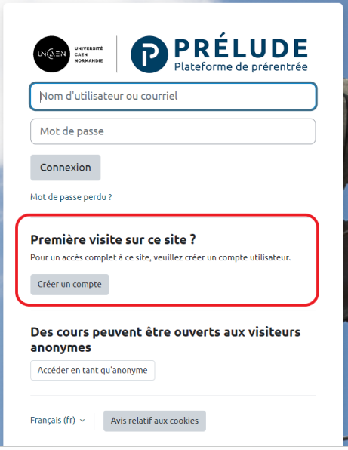
Vous accédez à la page de la Charte d'utilisation de la plateforme.
Vous devez accepter les conditions d'utilisation en lisant cette page puis en la faisant défiler jusqu'en bas pour pouvoir cliquer sur le bouton “J'accepte la Charte d'utilisation”.
Le formulaire vous permettant de créer votre nouveau compte s'affiche :
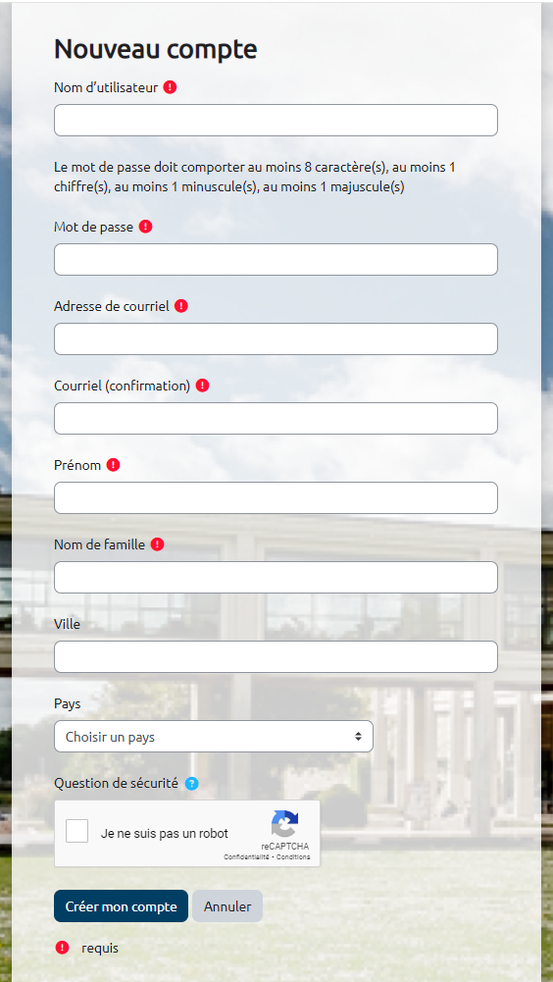
Complétez les différents champs, notamment les champs obligatoires marqués d'un point d'exclamation dans un rond rouge.
Cochez la case en bas du formulaire indiquant que vous n'êtes pas un robot, puis Cliquez sur “Créer mon compte”.

Accès avec authentification

Cliquez sur "Connexion" ou "Je me connecte"
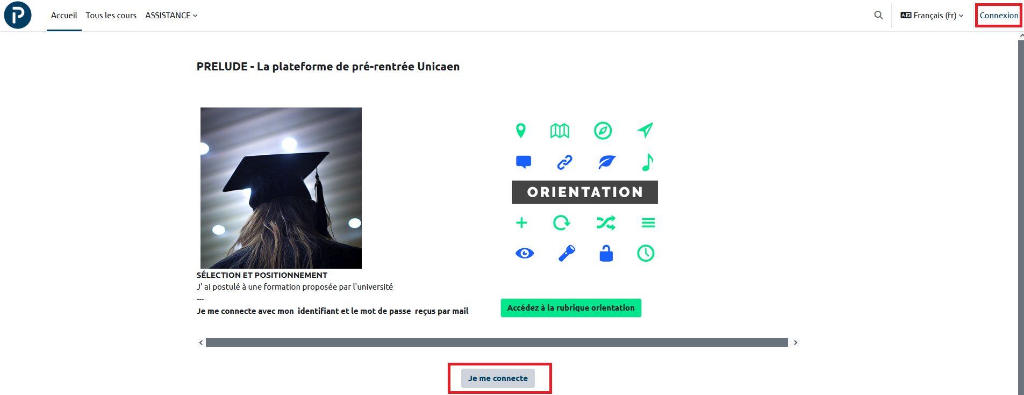
* vous accédez à la page de connexion :
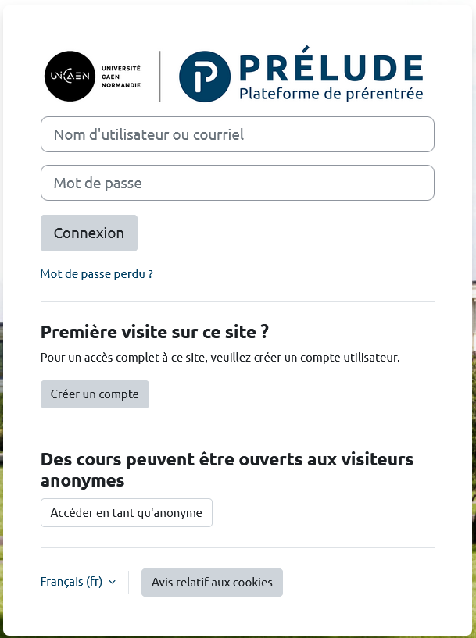

Vous êtes un futur étudiant ou stagiaire
Saisissez l'identifiant et le mot de passe qui vous ont été envoyés par mail, puis modifiez votre mot de passe.

Vous êtes un personnel Unicaen (Compte numérique)
Uniquement disponible aux personnels UNICAEN
Saisissez votre compte numérique : identifiant et mot de passe habituels.
Cliquez sur “Connexion”.
La plateforme prélude n'utilise pas la méthode d’authentification habituelle par CAS qui vous permet avec une seule authentification d'accéder à un ensemble de services numériques. En conséquence, même si vous êtes déjà authentifié sur un autre service (zimbra, Ecampus, etc.), vous devrez retaper vos codes pour accéder à Prélude.

